выпуск №1
(2018 – 2019 уч.год)

- В КАЛЕЙДОСКОПЕ ШКОЛЬНЫХ ДЕЛ-
Ранним сентябрьским утром
Праздничным и веселым
Мы поступаем мудро,
Дверь открывая школы.
Долгожданный день настал
Чтобы больше ты узнал,
Школа дверь открыть должна,
Заждалась тебя она.
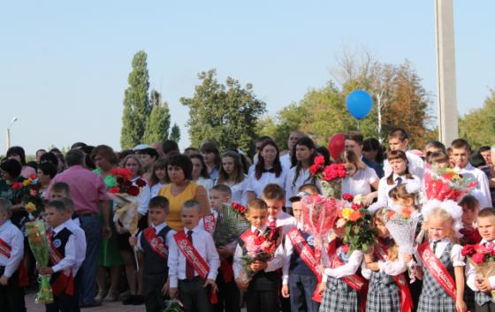

1 сентября – начало нового учебного года, новых встреч с удивительным миром знаний. С волнением и трепетом мы снова входим в свой любимый светлый класс, садимся за парту, будем писать на школьной доске бесконечные формулы, примеры... Всё повторится снова: уроки и перемены, будни и праздники, привычные школьные звонки.
Первое сентябрьское утро несёт с собой что-то новое, ведя нас по неизведанным дорогам знаний. Это начало большого школьного пути для первоклассников и старт последнему учебному году для одиннадцатиклассников.
Поздравить в этот день первоклассников, и тех, для кого это День Знаний последний в школе, для 11-классников, пришли глава администрации Митрофановского поселения Приколотин В.И., председатель Совета ветеранов Рыбалкин В.И., настоятель храма А. Невского иерей Димитрий и др. И, конечно же, не обошлось без сказочных героев! В этот раз к первоклассникам пришла Баба- Яга. Она пожелала всем ученикам и педагогам успешного учебного года, а праздник продолжился музыкальными номерами. А в завершении праздника будущие выпускники, 11 класса, проводили первоклашек на их первый в жизни школьный урок.
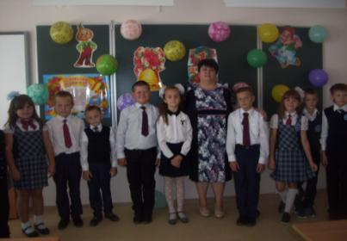

«День Знаний – 2018»

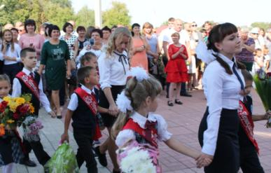

«…начнется наша школьная дорога»

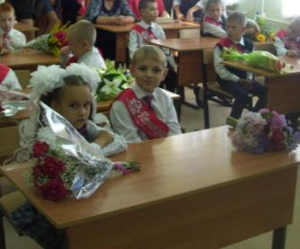

«Мы теперь не просто дети, мы теперь – ученики!»

***********

«Готов к труду и обороне!» и «Безопасность в твоей жизни» - именно этим темам был посвящен единый классный час, в котором приняли участие все ребята нашей школы. Ребята готовили материалы об истории возникновения комплекса ГТО, рассуждали о ценностях здорового образа жизни, изучали нормативы сдачи ГТО. В завершении мероприятий начальник ПЧ-68 вручил всем учащимся были памятки о пожарной и газовой безопасности.

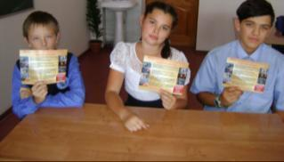

Учредитель и издатель – Совет старшеклассников МБОУ Митрофановская СОШ
Куратор: Плохих Надежда Викторовна
Главный редактор: Кодацкая Елизавета,11 «А» класс
Корреспонденты: Головенко С., Мирошникова А., Сотников М., Гринева В.
Фотокорреспонденты: Калюжная Ксения, Дьякова Ольга.
Верстка и дизайн: Гостева Ю., Ракшина М.,Пойда А., Дьякова О., Зубкова С.
Адрес редакции: МБОУ Митрофановская СОШ, кабинет №207
e-mail mitrscho@yandex.ru

Юные поэты МБОУ Митрофановской школы! Вы сможете размещать свои стихотворения, удивительные рассказы, истории! Наша газета поможет раскрыть все ваши творческие способности,
и продемонстрировать их всей школе!

